ASSUNTO : INDICO AO EXMO SENHOR PREFEITO MUNICIPAL PARA QUE JUNTO A SECRETARIA COMPETENTE QUE SE REALIZE MELHORIAS NO SISTEMA DE ESCOAMENTO DAS ÁGUAS DAS CHUVAS NA ROTATÓRIA LOCALIZADA NA SAÍDA DO TÚNEL MARIO COVAS.

DESPACHO

SALA DAS SESSÕES ____/____/____

PRESIDENTE DA MESA

INDICAÇÃO Nº , DE 2013.

SENHOR PRESIDENTE,
SENHORES VEREADORES,

Indico ao Exmo Senhor Prefeito Municipal Luiz Gustavo Antunes Stupp, para que junto a Secretaria competente, que realize melhorias no sistema de escoamento das Águas da Chuva na Rotatória localizada na saída do Túnel Mario Covas.

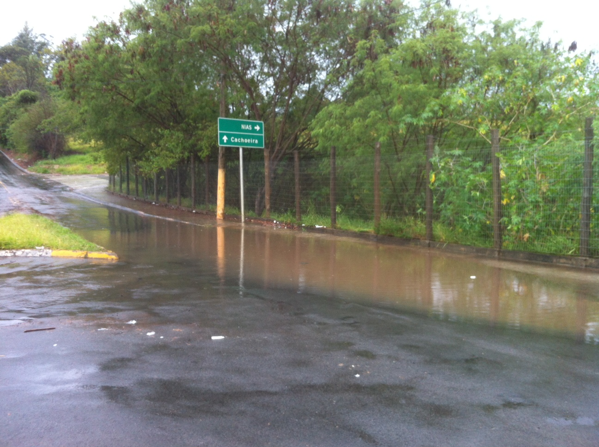

SALA DAS SESSÕES “VEREADOR SANTO RÓTOLLI”, em 18 de Setembro de 2013.

VEREADOR LUÍS ROBERTO TAVARES

